Выполнил студент 215  
группы Марков К.А.

**Отчёт по практической работе № 1**

**Тема:** «Настройка ОС Windows. Панель управления ОС Windows»

**Цель работы:** научиться настраивать систему с помощью панели управления.

**Ход работы:**

**Задание 1. Приемы работы с текстовым редактором Блокнот:**

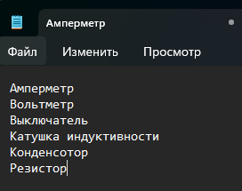

**Задание 2. Приемы работы с калькулятором:**

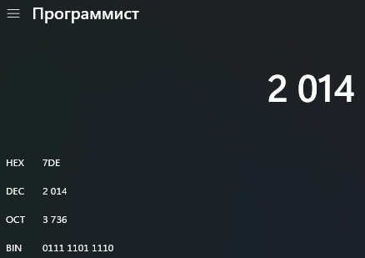

**Задание 3. Приемы работы с графическим редактором Paint:**

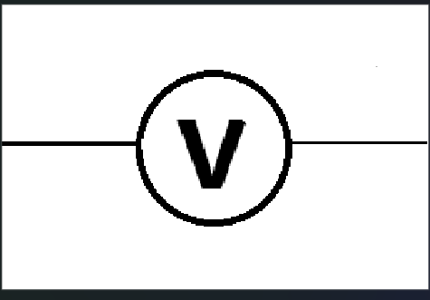

**Задание 4. Приемы форматирования в текстовом редакторе WordPad:**

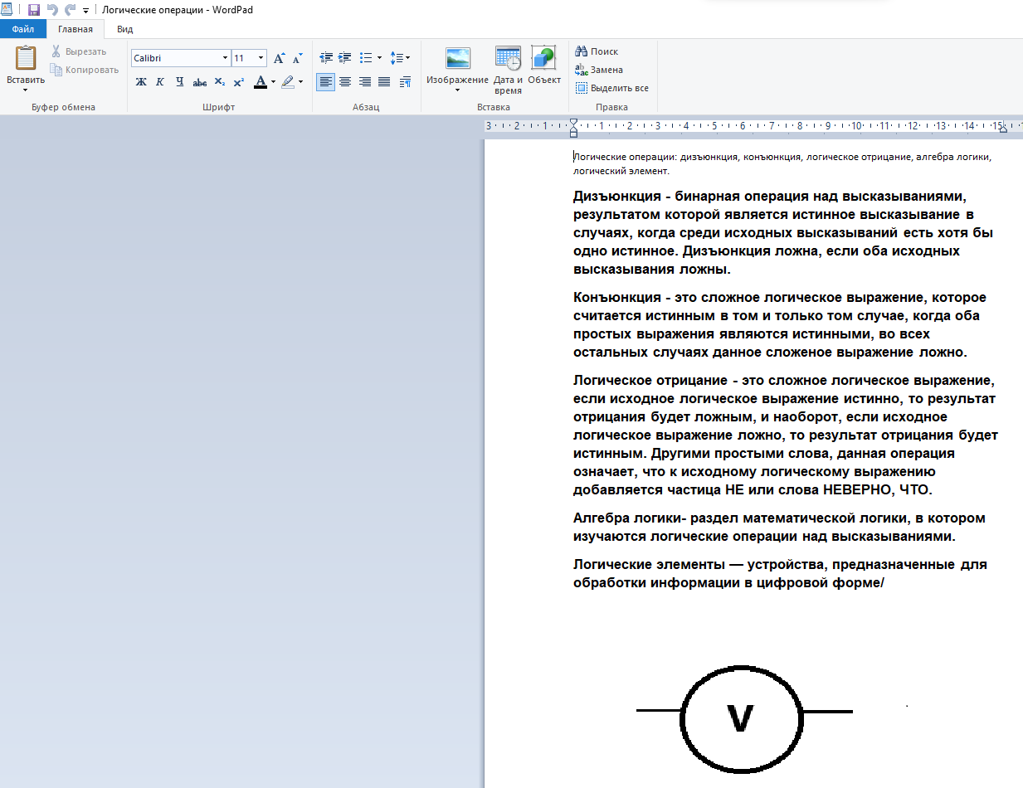

**Задание 5. Работа с командной строкой:**

|  |  |
| --- | --- |
| Функции | Команда |
| Перейти на диск D | C:\Users\kab31>CD D: |
| Создать каталог 111 | C:\Users\kab31>md 111 |
| Перейти в созданный каталог 111 | C:\Users\kab31>cd 111 |
| Создать файл rr.txt, содержащий информацию | C:\Users\kab31\111>copy con rr.txt |
| Создать файл ww.txt, содержащий информацию | C:\Users\kab31\111>copy con ww.txt |
| Соединить файлы rr.txt и ww.txt в файл qq.txt | C:\Users\kab31\111>copy rr.txt + ww.txt qq.txt |
| Создать файл FIO.txt | C:\Users\kab31\111>copy con fio.txt |
| Просмотреть созданный файл FIO.txt | C:\Users\kab31\111>dir fio.txt |
| Удалить информацию из каталога 111 | C:\Users\kab31>del 111  C:\Users\kab31\111\*, вы уверены [Y(да)/N(нет)]? y |
| Выйти из каталога 111 | C:\Users\kab31\111>cd.. |
| Удалить каталог 111 | C:\Users\kab31>rd 111 |
| Просмотреть корневой каталог диска | C:\Users\kab31>dir C:\ |

**Вывод:** научился настраивать систему с помощью панели управления.